部署文档
Smart Canteen System Deployment Documentation
文档版本 | V1.0
文档状态 | 正式版
编制日期 | 2026-05-29
适用范围 | 校园/园区智能食堂系统
文档用途 | 系统架构设计、详细设计、开发实现与测试验收依据

目录

目录 2
1. 文档目的 3
2. 部署目标与最终效果 3
3. 总体架构 4
4. 环境要求 6
5. 部署目录 7
6. 第一步：检查本地工具 8
7. 第二步：启动 Docker Compose 基础组件 9
8. 第三步：创建 K3d/K3s 集群 10
9. 第四步：构建应用镜像 12
10. 第五步：推送镜像到 K3d 本地仓库 13
11. 第六步：部署应用到 K3s 14
12. 第七步：完整部署验证 16
13. 代码变更后的更新部署 19
14. 常见问题处理 22
15. 清理环境 22
16. 总结 24

文档名称 | K3s + Docker Compose 混合部署方案说明书
项目名称 | 智能食堂点餐与取餐微服务系统
部署环境 | Windows + Docker Desktop + K3d/K3s + Docker Compose
部署方式 | MySQL、Redis、Nacos、RocketMQ、Seata 使用 Docker Compose；前端和后端微服务部署到 K3d/K3s
适用阶段 | 课程作业部署、验收演示、本地集成测试

1. 文档目的
本文档说明系统在 Windows 本地环境中的混合部署方案。基础组件继续使用 Docker Compose 运行，便于本地调试和数据持久化；前端 Nginx、Spring Cloud Gateway 和业务微服务部署到 K3d/K3s，用于展示 Kubernetes Deployment、Service、ConfigMap、Secret、Ingress 和镜像交付流程。
本文档按实际操作顺序编写。除特别说明外，所有 PowerShell 命令均在项目根目录执行：
```powershell
cd E:\Projects\smart-canteen
`

2. 部署目标与最终效果
基础组件由 deploy/docker-compose/compose.yaml 启动：
MySQL：宿主机 localhost:3106
Redis：宿主机 localhost:6179
Nacos：宿主机 localhost:8148
RocketMQ NameServer：宿主机 localhost:9176
RocketMQ Broker：宿主机 localhost:11911
Seata：宿主机 localhost:8191
应用组件部署到 K3d/K3s 的 canteen 命名空间：
frontend-nginx
gateway-service
user-service
menu-service
order-service
pickup-service
当前 K3d 入口端口配置为 8180:80，因此浏览器最终访问地址如下：
访问对象 | 访问地址 | 验证目标
用户端 | `http://localhost:8180/` | 打开用户在线点餐页面
商家端 | `http://localhost:8180/merchant.html` | 打开商家接单、备餐、出餐页面
管理端 | `http://localhost:8180/admin.html` | 打开管理员维护页面
大屏端 | `http://localhost:8180/screen.html` | 打开叫号和待取餐大屏页面
后端 API | `http://localhost:8180/api/**` | 请求先进入 Ingress，再进入 Gateway
WebSocket | `ws://localhost:8180/ws/screen/{merchantId}` | 大屏实时叫号推送连接由 Gateway 转发
如果你希望直接使用 http://localhost/，需要把 deploy/k3s/cluster.yaml 中的端口从 8180:80 改成 80:80，并确认本机 80 端口没有被占用。

3. 总体架构
Windows 主机
├── Docker Compose 基础组件
│ ├── MySQL localhost:3106 -> 3306
│ ├── Redis localhost:6179 -> 6379
│ ├── Nacos localhost:8148 -> 8848, localhost:9148 -> 9848
│ ├── RocketMQ localhost:9176 -> 9876, localhost:11911 -> 10911
│ └── Seata localhost:8191 -> 8091
└── Docker Desktop / WSL2
└── K3d 集群 smart-canteen
├── 本地镜像仓库 smart-canteen-registry.localhost:5000
├── Traefik Ingress Controller
└── canteen 命名空间
├── Frontend Nginx Deployment
├── Gateway Service Deployment
├── User Service Deployment
├── Menu Service Deployment
├── Order Service Deployment
└── Pickup Service Deployment
Ingress 路由关系：
浏览器 / 客户端
↓
http://localhost:8180
↓
Traefik Ingress
├── /api/** → gateway-service:9000
├── /ws/** → gateway-service:9000
└── /** → frontend-nginx:80
K3s Pod 访问 Compose 基础组件时，不访问 localhost，而是使用 host.k3d.internal 访问 Windows 宿主机映射端口。相关配置位于 deploy/k8s/02-configmap.yaml。
配置项 | 默认值 | 说明
`NACOS_SERVER_ADDR` | `host.k3d.internal:8148` | Nacos 注册中心
`MYSQL_HOST` / `MYSQL_PORT` | `host.k3d.internal` / `3106` | MySQL
`REDIS_HOST` / `REDIS_PORT` | `host.k3d.internal` / `6179` | Redis
`ROCKETMQ_NAME_SERVER` | `host.k3d.internal:9176` | RocketMQ NameServer
`ROCKETMQ_BROKER_A_ADDR` | `host.k3d.internal:11911` | RocketMQ Broker 地址覆盖
`SEATA_SERVER_ADDR` | `host.k3d.internal:8191` | Seata Server

4. 环境要求
软件 | 建议版本 | 验证命令
Windows | Windows 10/11 64 位 | `winver`
Docker Desktop | 最新稳定版 | `docker version`
Docker Compose | Docker Desktop 内置 | `docker compose version`
kubectl | 与 K3s 兼容即可 | `kubectl version --client`
k3d | v5.x | `k3d version`
JDK | 17 | `java -version`
Maven | 3.8+ | `mvn -version`
Node.js | 18+ | `node -v`
npm | 与 Node.js 配套 | `npm -v`
端口规划：
端口 | 所属对象 | 说明
8180 | K3d LoadBalancer / Traefik Ingress | 系统统一 HTTP 入口
443 | K3d LoadBalancer / Traefik Ingress | 预留 HTTPS
5000 | K3d 本地镜像仓库 | Docker push 和 K3s 拉取镜像
3106 | MySQL Compose 映射端口 | 业务数据库
6179 | Redis Compose 映射端口 | 缓存、限流、Token 黑名单
8148 | Nacos HTTP 端口 | 控制台、注册中心和配置中心
9148 | Nacos gRPC 端口 | Nacos 2.x 客户端连接需要
9176 | RocketMQ NameServer 端口 | RocketMQ 服务发现
11911 | RocketMQ Broker 端口 | 消息收发
8191 | Seata Server 端口 | 分布式事务服务端
部署前可以检查端口占用：
```powershell
netstat -ano | findstr ":8180"
netstat -ano | findstr ":5000"
netstat -ano | findstr ":3106"
netstat -ano | findstr ":8148"
`
没有输出表示对应端口当前未被占用。

5. 部署目录
smart-canteen/
├── backend/
│ └── Dockerfile
├── frontend/
│ └── canteen-vue/
│ ├── Dockerfile
│ └── nginx.conf
├── deploy/
│ ├── docker-compose/
│ │ └── compose.yaml
│ ├── k3s/
│ │ └── cluster.yaml
│ ├── k8s/
│ │ ├── 00-namespace.yaml
│ │ ├── 01-secret.yaml
│ │ ├── 02-configmap.yaml
│ │ ├── apps/
│ │ └── ingress.yaml
│ ├── scripts/
│ │ ├── build-images.ps1
│ │ ├── push-images.ps1
│ │ ├── apply-all.ps1
│ │ └── check-all.ps1
│ └── sql/
└── docs/

6. 第一步：检查本地工具
在项目根目录执行：
docker version
docker compose version
kubectl version --client
k3d version
java -version
mvn -version
node -v
npm -v
预期结果：
Docker 命令正常输出 Client 和 Server 信息。
kubectl 能输出客户端版本。
k3d version 能输出 k3d 版本。
JDK 为 17。
Maven、Node.js、npm 均能输出版本号。
如果 k3d 不存在，可安装：
winget install -e --id k3d.k3d
如果 Docker Server 无法连接，需要先打开 Docker Desktop，并确认 Docker Desktop 已启用 WSL2 backend。
实际结果：
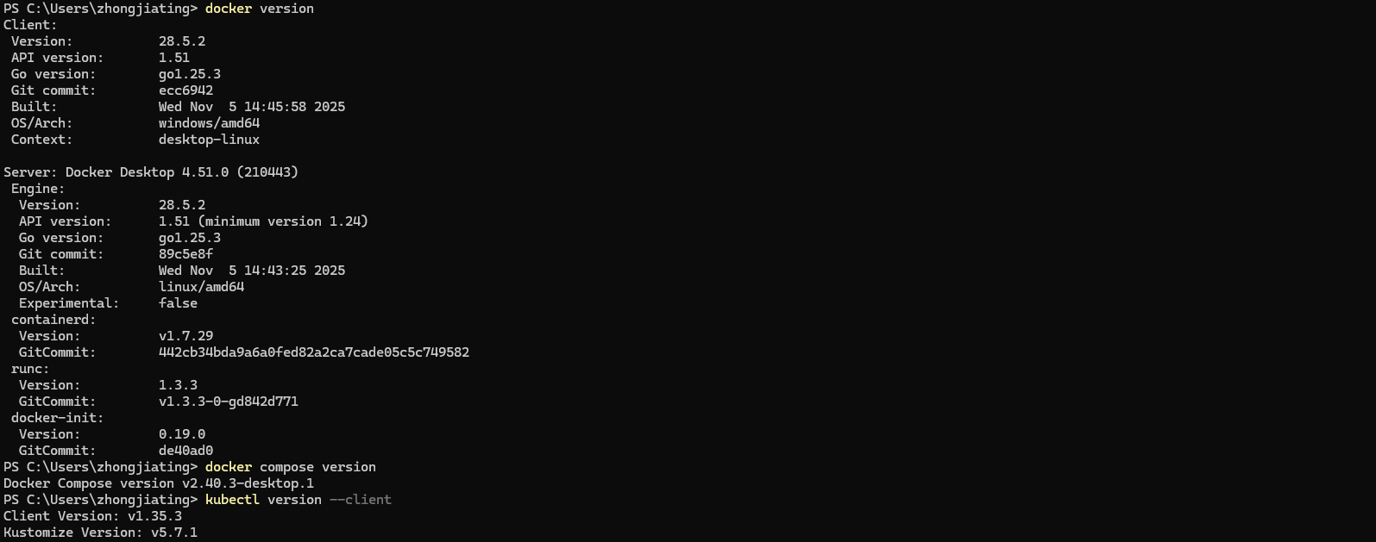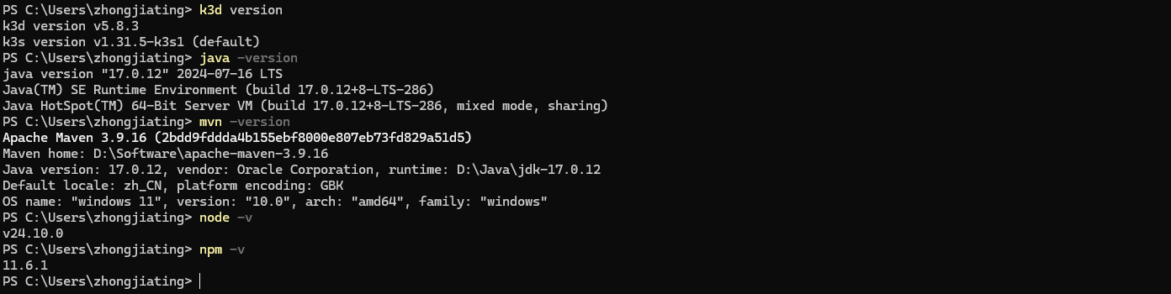

7. 第二步：启动 Docker Compose 基础组件
在项目根目录执行：
docker compose -p canteen -f deploy/docker-compose/compose.yaml up -d
docker compose -p canteen -f deploy/docker-compose/compose.yaml ps
预期结果：
canteen-mysql 状态为 running 或 healthy。
canteen-redis 状态为 running。
canteen-nacos 状态为 running。
canteen-rocketmq-namesrv 状态为 running。
canteen-rocketmq-broker 状态为 running。
canteen-seata 状态为 running。
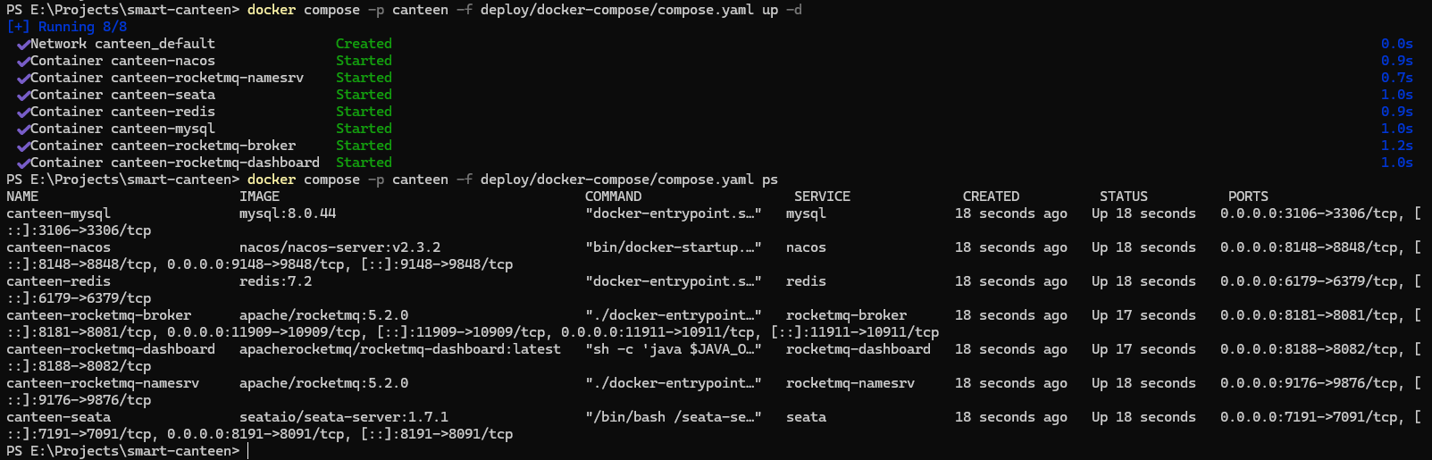MySQL 首次启动会自动执行以下 SQL：
deploy/sql/canteen_user.sql
deploy/sql/canteen_menu.sql
deploy/sql/canteen_order.sql
deploy/sql/canteen_pickup.sql
deploy/sql/seata_undo_log.sql
deploy/sql/init_data.sql
验证 MySQL：
docker exec -it canteen-mysql mysql -uroot -proot123456 -e "SHOW DATABASES;"
预期至少看到：
canteen_user
canteen_menu
canteen_order
canteen_pickup
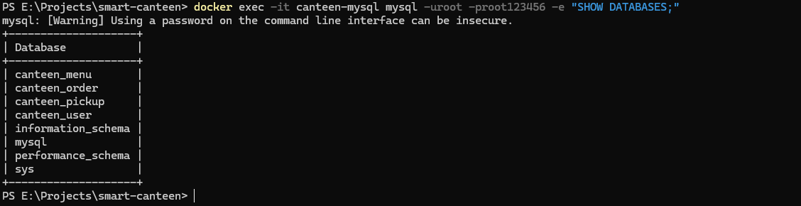
验证 Redis：
docker exec -it canteen-redis redis-cli -a root123456 ping
预期输出：
PONG
`
验证 Nacos 控制台：
http://localhost:8148/nacos
能打开 Nacos 登录页面即表示 Nacos HTTP 端口正常。默认账号密码通常为 nacos / nacos。
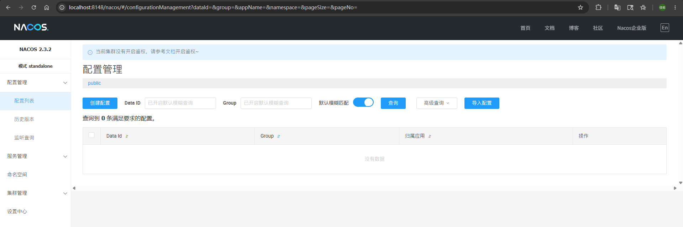如果需要清空 MySQL 和 Redis 数据并重新初始化，执行：
docker compose -p canteen -f deploy/docker-compose/compose.yaml down -v
docker compose -p canteen -f deploy/docker-compose/compose.yaml up -d

8. 第三步：创建 K3d/K3s 集群
集群配置文件为 deploy/k3s/cluster.yaml。当前关键配置如下：
ports:
port: 8180:80
nodeFilters:
loadbalancer
port: 443:443
nodeFilters:
loadbalancer
registries:
create:
name: smart-canteen-registry.localhost
host: 0.0.0.0
hostPort: "5000"
说明：
8180:80 表示 Windows 宿主机 localhost:8180 会转发到 K3d LoadBalancer 的 80 端口。
hostPort: "5000" 会创建本地镜像仓库。宿主机推送镜像时使用 localhost:5000/...，K3s Pod 拉取镜像时使用 smart-canteen-registry.localhost:5000/...。两者对应同一个 registry，仓库路径保持一致即可。
配置文件默认不设置代理。如果你的网络环境必须使用代理拉取 K3s 镜像，可按本机代理地址自行给 cluster.yaml 增加 HTTP_PROXY、HTTPS_PROXY、NO_PROXY。
创建集群：
k3d cluster create --config deploy/k3s/cluster.yaml

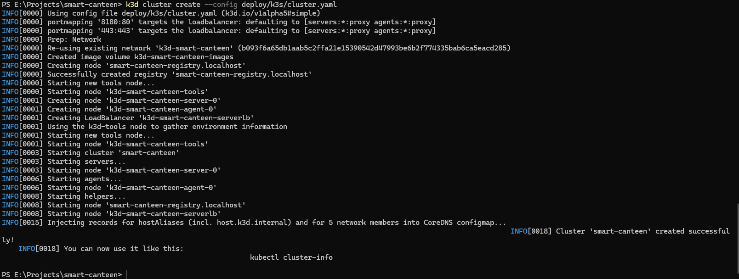验证集群：
kubectl cluster-info
kubectl get nodes
kubectl get pods -A
预期结果：
kubectl cluster-info 能显示 Kubernetes control plane 地址。
kubectl get nodes 至少看到 1 个 server 节点和 1 个 agent 节点，状态为 Ready。
kubectl get pods -A 中 kube-system 命名空间里的 Traefik、CoreDNS 等 Pod 最终应为 Running 或 Completed。
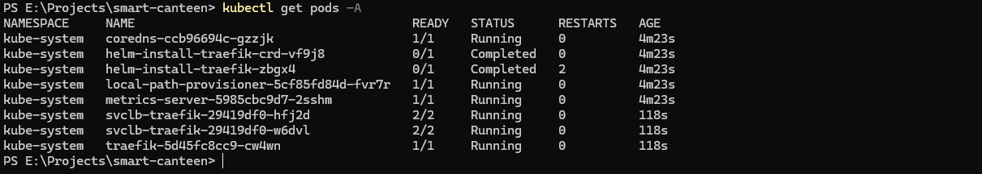
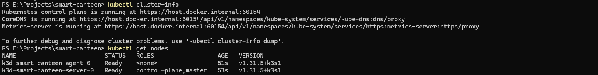验证本地镜像仓库：
docker ps --filter "name=smart-canteen-registry"
预期看到一个 registry 容器正在运行，并暴露 0.0.0.0:5000->5000/tcp。
如果创建失败并提示端口被占用，先删除失败集群：
k3d cluster delete smart-canteen
然后修改 deploy/k3s/cluster.yaml 中被占用的端口，例如把 8180:80 改为 8280:80，后续访问地址也同步改为 http://localhost:8280/。

9. 第四步：构建应用镜像
脚本已经基于 $PSScriptRoot 定位项目根目录，因此可以在项目根目录直接执行：
.\deploy\scripts\build-images.ps1
脚本会构建以下镜像：
服务 | 镜像
Gateway | `smart-canteen-registry.localhost:5000/gateway-service:1.0.0`
User Service | `smart-canteen-registry.localhost:5000/user-service:1.0.0`
Menu Service | `smart-canteen-registry.localhost:5000/menu-service:1.0.0`
Order Service | `smart-canteen-registry.localhost:5000/order-service:1.0.0`
Pickup Service | `smart-canteen-registry.localhost:5000/pickup-service:1.0.0`
Frontend Nginx | `smart-canteen-registry.localhost:5000/frontend-nginx:1.0.0`
验证本地镜像是否构建成功：
docker images "smart-canteen-registry.localhost:5000/*"
预期能看到上表中的 6 个镜像，tag 均为 1.0.0。
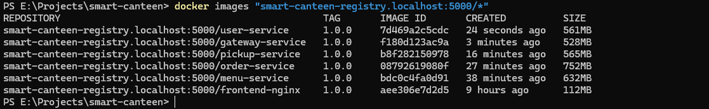如果前端镜像构建失败，重点检查：
frontend/canteen-vue/package-lock.json 是否存在。
Docker Desktop 是否能访问 npm registry。
如果后端镜像构建失败，重点检查：
JDK 和 Maven 版本是否满足要求。
Maven 依赖下载是否被网络或代理阻断。
报错服务名是否和 backend/pom.xml 中 module 名一致。

10. 第五步：推送镜像到 K3d 本地仓库
执行：
.\deploy\scripts\push-images.ps1

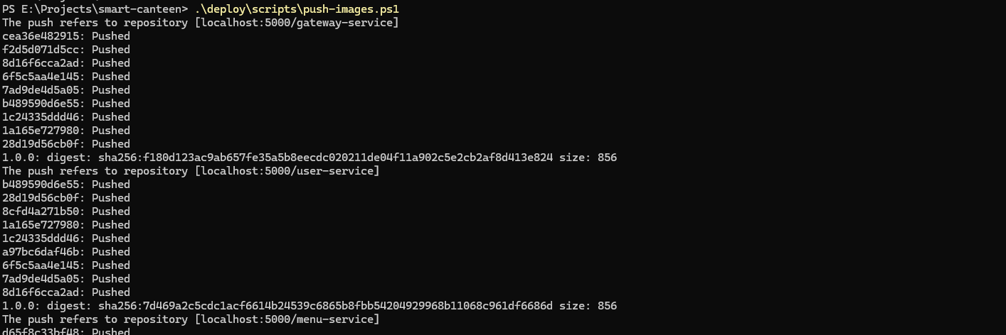
脚本会先把 smart-canteen-registry.localhost:5000/... 镜像临时打上 localhost:5000/... 标签，然后通过 localhost:5000 推送到本地 registry。这样可以避免 Docker 客户端把 smart-canteen-registry.localhost:5000 当成 HTTPS registry 访问。
验证仓库内镜像：
(Invoke-RestMethod http://localhost:5000/v2/_catalog).repositories

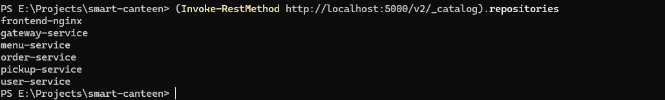
预期返回的 repositories 中包含：
gateway-service
user-service
menu-service
order-service
pickup-service
frontend-nginx
也可以查看某个镜像 tag：
Invoke-RestMethod http://localhost:5000/v2/gateway-service/tags/list
预期返回 1.0.0。

11. 第六步：部署应用到 K3s
确保以下条件已经满足：
Docker Compose 基础组件已启动。
K3d 集群已创建。
6 个应用镜像已通过 localhost:5000 推送到本地 registry；K8s 部署清单继续使用 smart-canteen-registry.localhost:5000/... 拉取同一批镜像。
执行自动部署脚本：
.\deploy\scripts\apply-all.ps1

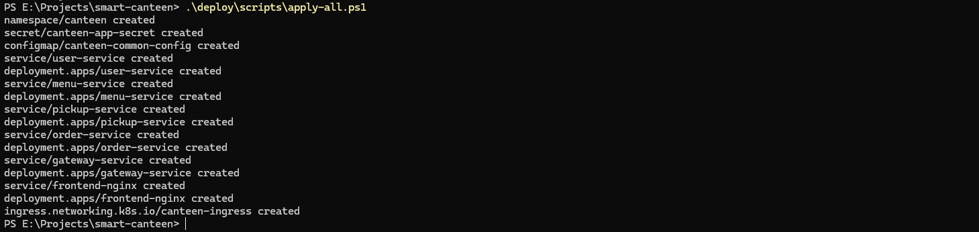脚本会依次应用：
deploy/k8s/00-namespace.yaml
deploy/k8s/01-secret.yaml
deploy/k8s/02-configmap.yaml
deploy/k8s/apps/user-service.yaml
deploy/k8s/apps/menu-service.yaml
deploy/k8s/apps/pickup-service.yaml
deploy/k8s/apps/order-service.yaml
deploy/k8s/apps/gateway-service.yaml
deploy/k8s/apps/frontend.yaml
deploy/k8s/ingress.yaml
手动部署时，在项目根目录执行：
kubectl apply -f deploy/k8s/00-namespace.yaml
kubectl apply -f deploy/k8s/01-secret.yaml
kubectl apply -f deploy/k8s/02-configmap.yaml
kubectl apply -f deploy/k8s/apps/user-service.yaml
kubectl apply -f deploy/k8s/apps/menu-service.yaml
kubectl apply -f deploy/k8s/apps/pickup-service.yaml
kubectl apply -f deploy/k8s/apps/order-service.yaml
kubectl apply -f deploy/k8s/apps/gateway-service.yaml
kubectl apply -f deploy/k8s/apps/frontend.yaml
kubectl apply -f deploy/k8s/ingress.yaml
部署后先看 Pod：
kubectl get pods -n canteen -o wide
预期最终看到：
frontend-nginx-... 1/1 Running
gateway-service-... 1/1 Running
user-service-... 1/1 Running
menu-service-... 1/1 Running
order-service-... 1/1 Running
pickup-service-... 1/1 Running

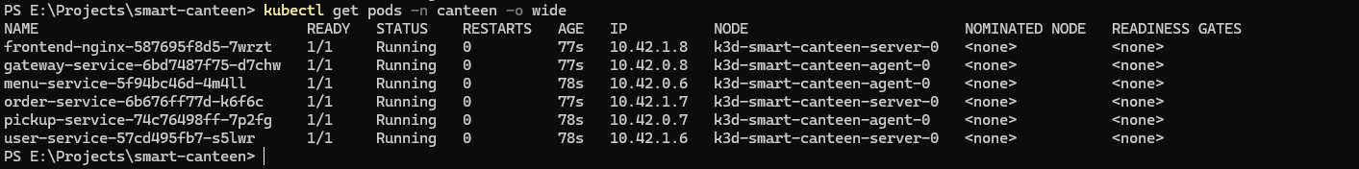
如果某个 Pod 是 ImagePullBackOff，通常是镜像没有推送成功或镜像名不一致。检查：
kubectl describe pod -n canteen <pod-name>
Invoke-RestMethod http://localhost:5000/v2/_catalog
如果某个 Pod 是 CrashLoopBackOff，查看日志：
kubectl logs -n canteen deployment/<deployment-name>
常见原因是 MySQL、Redis、Nacos、RocketMQ 或 Seata 未启动，或 host.k3d.internal 在当前环境无法解析。

12. 第七步：完整部署验证
执行快速检查脚本：
.\deploy\scripts\check-all.ps1
脚本会检查：
Docker Compose 基础组件状态。
6 个 Deployment 的 rollout 状态。
canteen 命名空间下的 Pod、Service、Ingress。
也可以手动执行：
docker compose -p canteen -f deploy/docker-compose/compose.yaml ps
kubectl rollout status deployment/user-service -n canteen --timeout=180s
kubectl rollout status deployment/menu-service -n canteen --timeout=180s
kubectl rollout status deployment/pickup-service -n canteen --timeout=180s
kubectl rollout status deployment/order-service -n canteen --timeout=180s
kubectl rollout status deployment/gateway-service -n canteen --timeout=180s
kubectl rollout status deployment/frontend-nginx -n canteen --timeout=180s
kubectl get pods -n canteen
kubectl get svc -n canteen
kubectl get ingress -n canteen
预期结果：
Compose 容器均为 running。
所有 rollout status 都显示 successfully rolled out。
kubectl get pods -n canteen 中所有 Pod 为 Running。
kubectl get svc -n canteen 中有 frontend-nginx、gateway-service、user-service、menu-service、order-service、pickup-service。
kubectl get ingress -n canteen 中有 canteen-ingress。
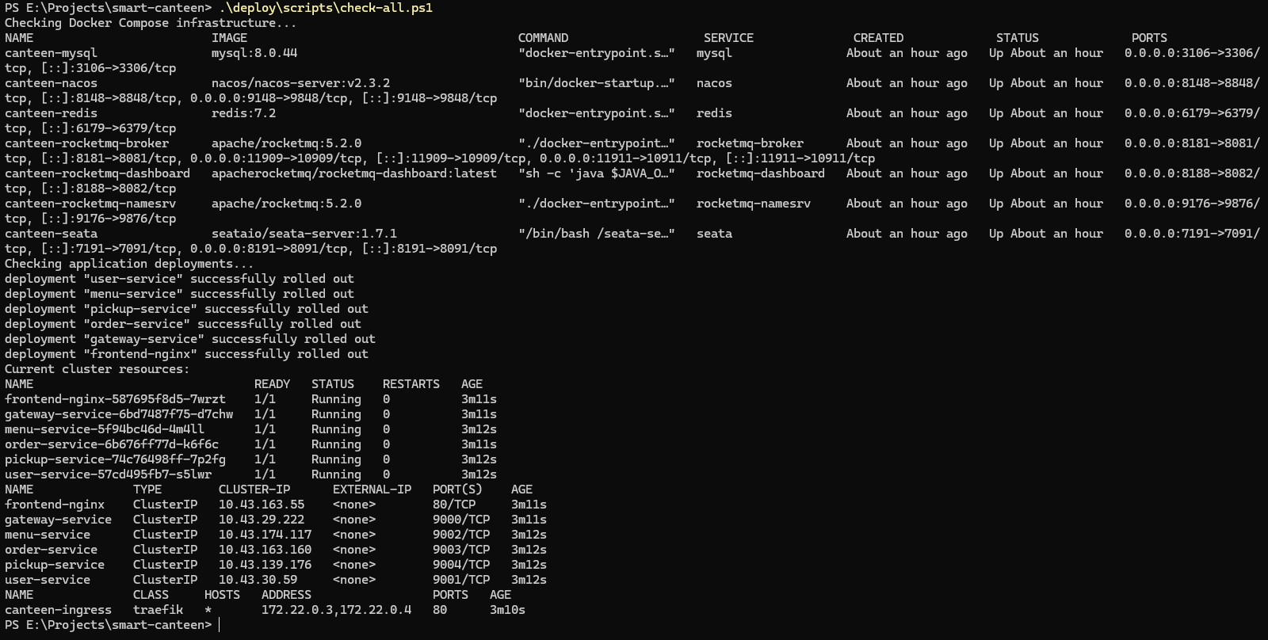检查服务注册：
http://localhost:8148/nacos
进入 Nacos 后，在服务列表中应能看到：
gateway-service
user-service
menu-service
order-service
pickup-service
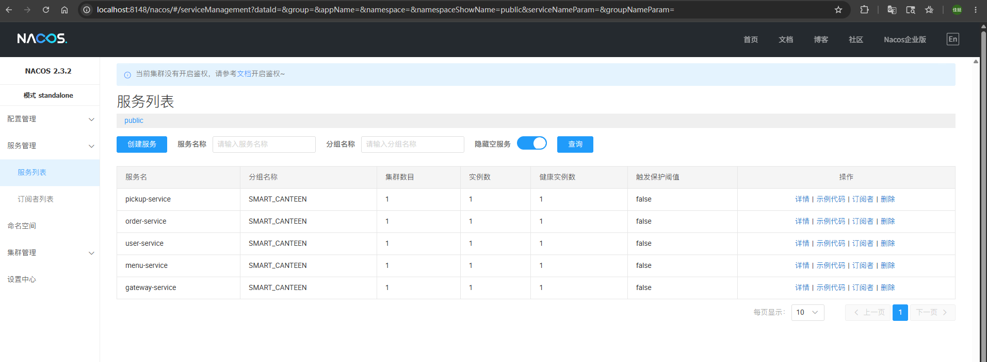检查页面访问：
http://localhost:8180/
http://localhost:8180/merchant.html
http://localhost:8180/admin.html
http://localhost:8180/screen.html
目标效果：
四个页面都能正常打开。
页面中的静态资源没有 404。
浏览器开发者工具 Network 中，前端请求 /api/** 时请求地址应为 localhost:8180，并由 Ingress 转发到 Gateway。
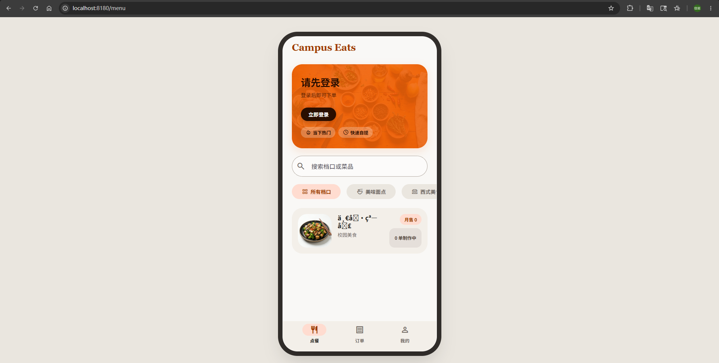
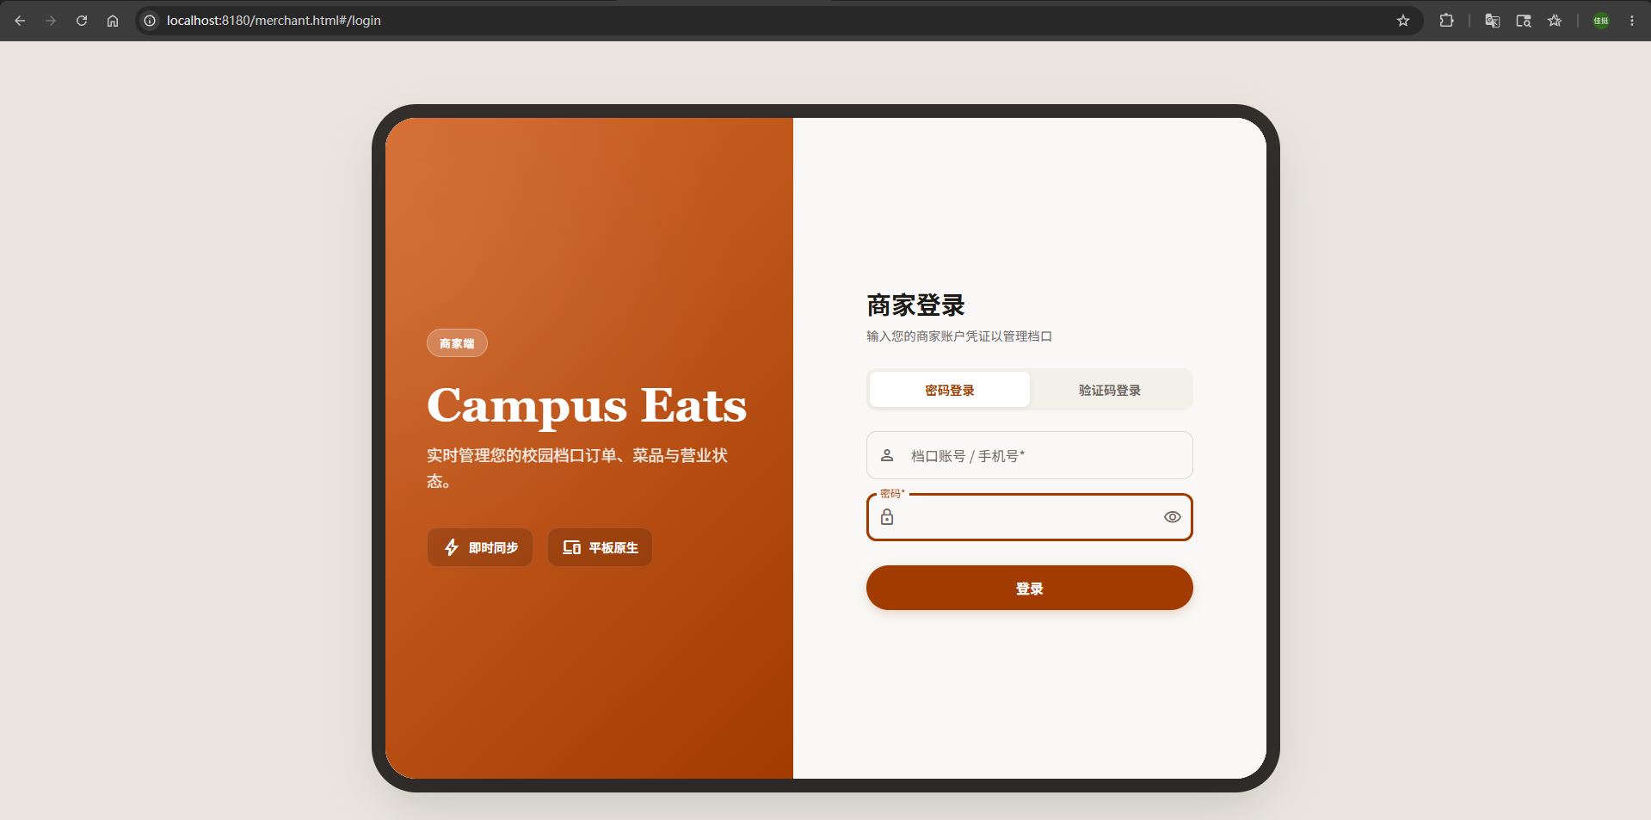
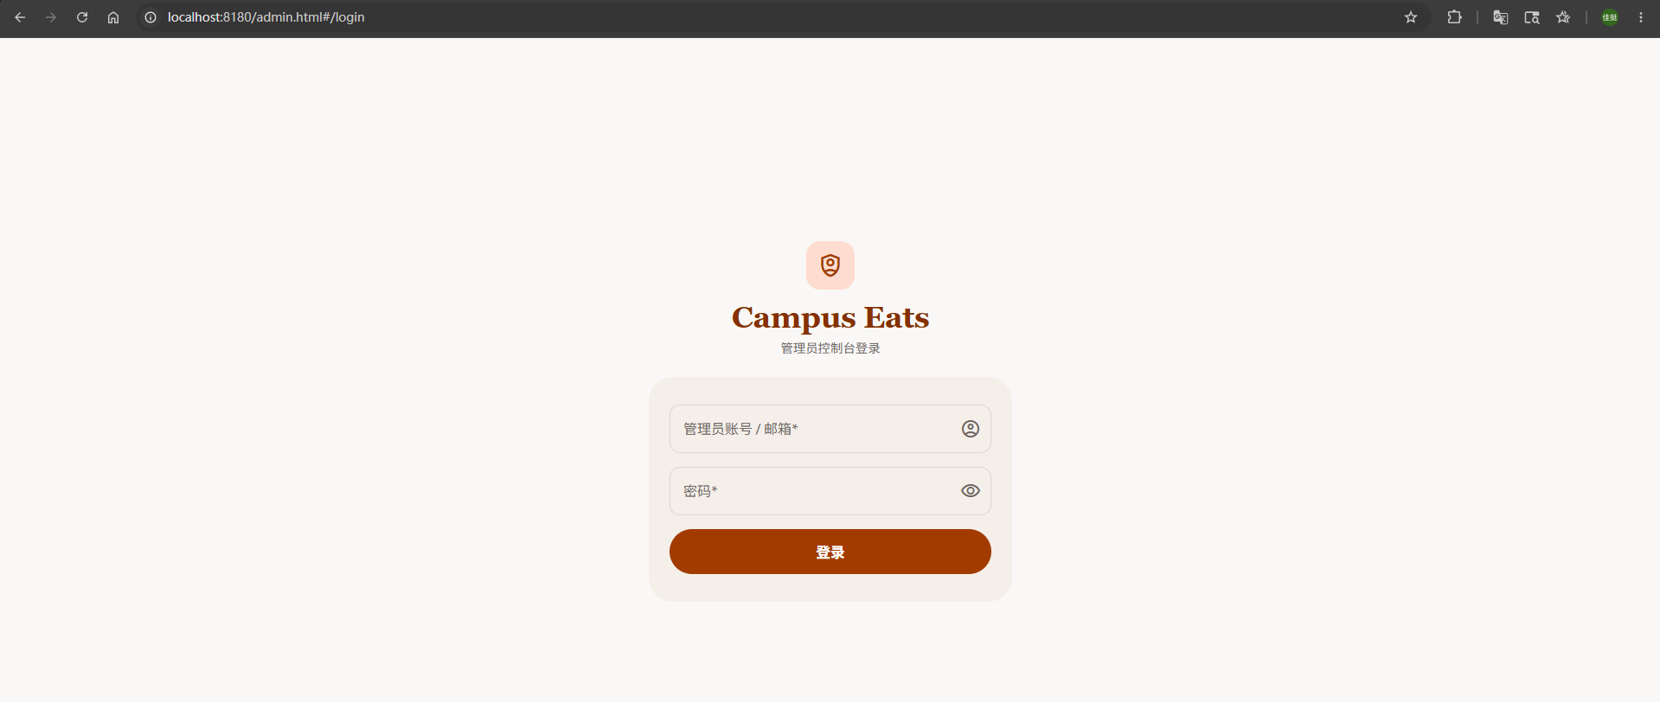、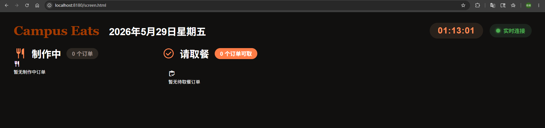检查 Gateway 是否可达：
Invoke-WebRequest http://localhost:8180/api/menu/merchants -UseBasicParsing

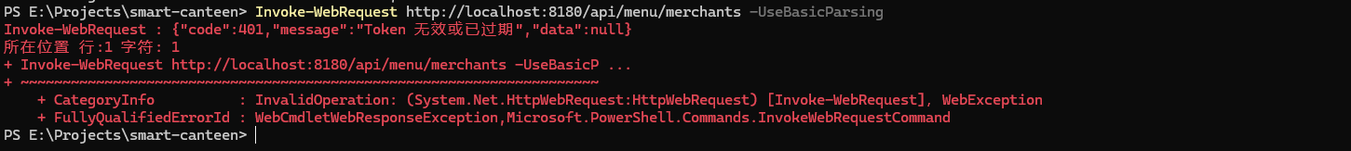如果接口需要登录或业务参数，返回 401、403 或业务错误也说明请求已经到达后端；如果返回 404 或连接失败，则优先检查 Ingress 和 Gateway 日志。
查看关键日志：
kubectl logs -n canteen deployment/gateway-service
kubectl logs -n canteen deployment/user-service
kubectl logs -n canteen deployment/menu-service
kubectl logs -n canteen deployment/order-service
kubectl logs -n canteen deployment/pickup-service
docker logs canteen-nacos
docker logs canteen-rocketmq-broker
docker logs canteen-seata

13. 代码变更后的更新部署
部署成功后，如果只修改了某个后端模块或前端代码，不需要重新创建 K3d 集群，也不需要重启 Docker Compose 基础组件。只需要重新构建对应镜像、推送到本地 registry，然后让 Kubernetes 滚动重启对应 Deployment。

13.1 更新单个后端服务
假设修改的是 user-service，在项目根目录执行：
docker build -f backend/Dockerfile --build-arg SERVICE_NAME=user-service -t smart-canteen-registry.localhost:5000/user-service:1.0.0 backend
docker tag smart-canteen-registry.localhost:5000/user-service:1.0.0 localhost:5000/user-service:1.0.0
docker push localhost:5000/user-service:1.0.0
kubectl rollout restart deployment/user-service -n canteen
kubectl rollout status deployment/user-service -n canteen --timeout=180s
预期结果：
docker build 成功生成新镜像。
docker push 成功把新镜像推送到本地 registry。
kubectl rollout status 输出 deployment "user-service" successfully rolled out。
kubectl get pods -n canteen 中旧 Pod 被替换为新 Pod，最终状态为 Running。
其他后端服务只需要替换服务名：
修改的模块 | 替换的服务名
Gateway | `gateway-service`
用户服务 | `user-service`
菜单服务 | `menu-service`
订单服务 | `order-service`
取餐服务 | `pickup-service`
例如修改 order-service 后执行：
docker build -f backend/Dockerfile --build-arg SERVICE_NAME=order-service -t smart-canteen-registry.localhost:5000/order-service:1.0.0 backend
docker tag smart-canteen-registry.localhost:5000/order-service:1.0.0 localhost:5000/order-service:1.0.0
docker push localhost:5000/order-service:1.0.0
kubectl rollout restart deployment/order-service -n canteen
kubectl rollout status deployment/order-service -n canteen --timeout=180s
如果修改的是 smart-canteen-common 公共模块，需要重新构建所有依赖公共模块的后端服务。可以直接执行：
.\deploy\scripts\build-images.ps1
.\deploy\scripts\push-images.ps1
kubectl rollout restart deployment/gateway-service -n canteen
kubectl rollout restart deployment/user-service -n canteen
kubectl rollout restart deployment/menu-service -n canteen
kubectl rollout restart deployment/order-service -n canteen
kubectl rollout restart deployment/pickup-service -n canteen
然后检查滚动更新：
kubectl rollout status deployment/gateway-service -n canteen --timeout=180s
kubectl rollout status deployment/user-service -n canteen --timeout=180s
kubectl rollout status deployment/menu-service -n canteen --timeout=180s
kubectl rollout status deployment/order-service -n canteen --timeout=180s
kubectl rollout status deployment/pickup-service -n canteen --timeout=180s

13.2 更新前端
如果修改了 frontend/canteen-vue 下的页面、组件、样式或接口调用代码，在项目根目录执行：
docker build -f frontend/canteen-vue/Dockerfile -t smart-canteen-registry.localhost:5000/frontend-nginx:1.0.0 frontend/canteen-vue
docker tag smart-canteen-registry.localhost:5000/frontend-nginx:1.0.0 localhost:5000/frontend-nginx:1.0.0
docker push localhost:5000/frontend-nginx:1.0.0
kubectl rollout restart deployment/frontend-nginx -n canteen
kubectl rollout status deployment/frontend-nginx -n canteen --timeout=180s
预期结果：
前端镜像重新构建成功。
frontend-nginx Deployment 滚动重启完成。
重新访问 http://localhost:8180/、http://localhost:8180/merchant.html、http://localhost:8180/admin.html 或 http://localhost:8180/screen.html 能看到最新页面。
如果浏览器仍显示旧页面，使用 Ctrl + F5 强制刷新，或清理浏览器缓存后再访问。

13.3 为什么需要 rollout restart
当前部署使用固定镜像 tag 1.0.0。即使镜像内容已经重新推送，Kubernetes 看到 Deployment 中的镜像名没有变化，也不会自动重建 Pod。因此每次使用同一个 tag 覆盖推送镜像后，都需要执行：
kubectl rollout restart deployment/<deployment-name> -n canteen
如果后续希望避免手动重启，也可以改成每次构建使用新的 tag，例如 1.0.1、20260529-001，然后修改对应 K8s YAML 或执行 kubectl set image。

14. 常见问题处理
问题 | 可能原因 | 处理方式
访问 `http://localhost:8180/` 失败 | K3d 集群未创建、Traefik 未就绪、端口被占用 | `kubectl get pods -A`，确认 Traefik Running；检查 `deploy/k3s/cluster.yaml` 端口
Pod 为 `ImagePullBackOff` | 镜像未推送到 `smart-canteen-registry.localhost:5000` 或镜像名不一致 | 重新执行 `build-images.ps1` 和 `push-images.ps1`，检查 K8s YAML 中 image
Pod 无法连接 MySQL / Redis / Nacos | 基础组件未启动，或 `host.k3d.internal` 不可解析 | 检查 Compose 状态；必要时把 `deploy/k8s/02-configmap.yaml` 中 host 改为宿主机局域网 IP
`unknown database` | MySQL volume 已存在，初始化 SQL 未重新执行 | `docker compose -p canteen -f deploy/docker-compose/compose.yaml down -v` 后重新启动
页面中的用户昵称、菜品名称乱码 | MySQL volume 中已有错误编码写入的初始化数据 | 确认 `deploy/sql/*.sql` 已包含 `SET NAMES utf8mb4;`，然后执行 `docker compose -p canteen -f deploy/docker-compose/compose.yaml down -v` 重新初始化
Nacos 无服务实例 | 后端 Pod 未正常启动，或 Nacos 地址错误 | 查看后端日志，确认 `NACOS_SERVER_ADDR=host.k3d.internal:8148` 已注入
RocketMQ 发送失败 | Broker 回传地址不可达 | 确认 `ROCKETMQ_BROKER_A_ADDR=host.k3d.internal:11911` 已注入 Order Service
Seata 连接失败 | Seata 容器未启动或地址错误 | 检查 `docker logs canteen-seata` 和 `SEATA_SERVER_ADDR`
Ingress 返回 404 | Ingress 未应用或路径未命中 | `kubectl get ingress -n canteen`，再检查 `deploy/k8s/ingress.yaml`
前端页面打开但 API 失败 | Gateway 未就绪或后端服务未注册 | 检查 Gateway 日志、Nacos 服务列表和业务服务日志

15. 清理环境
只删除 K3s 应用资源：
kubectl delete -f deploy/k8s/ingress.yaml
kubectl delete -f deploy/k8s/apps/frontend.yaml
kubectl delete -f deploy/k8s/apps/gateway-service.yaml
kubectl delete -f deploy/k8s/apps/order-service.yaml
kubectl delete -f deploy/k8s/apps/pickup-service.yaml
kubectl delete -f deploy/k8s/apps/menu-service.yaml
kubectl delete -f deploy/k8s/apps/user-service.yaml
kubectl delete -f deploy/k8s/02-configmap.yaml
kubectl delete -f deploy/k8s/01-secret.yaml
kubectl delete -f deploy/k8s/00-namespace.yaml
停止基础组件但保留数据：
docker compose -p canteen -f deploy/docker-compose/compose.yaml down
停止基础组件并清理 MySQL、Redis volume：
docker compose -p canteen -f deploy/docker-compose/compose.yaml down -v
删除 K3d 集群和本地 registry：
k3d cluster delete smart-canteen
清理本地应用镜像：
docker rmi smart-canteen-registry.localhost:5000/gateway-service:1.0.0
docker rmi smart-canteen-registry.localhost:5000/user-service:1.0.0
docker rmi smart-canteen-registry.localhost:5000/menu-service:1.0.0
docker rmi smart-canteen-registry.localhost:5000/order-service:1.0.0
docker rmi smart-canteen-registry.localhost:5000/pickup-service:1.0.0
docker rmi smart-canteen-registry.localhost:5000/frontend-nginx:1.0.0

16. 总结
本方案将基础组件保留在 Docker Compose 中运行，将前端和后端应用部署到 K3d/K3s。部署完成后，浏览器通过 http://localhost:8180/ 进入系统，Ingress 将静态页面转发到前端 Nginx，将 /api/** 和 /ws/** 转发到 Gateway，Gateway 再通过 Nacos 服务发现调用各业务微服务。

